Ізотопи Гідрогену.
Ізотопи – нукліди одного хімічного елемента, які мають однакове число протонів, але різне число нейтронів.
Гідроген має три ізотопи: Протій, Дейтерій, Тритій.
Протій і Дейтерій – природні ізотопи, Тритій – штучний.
Для кожної сполуки Гідрогену існує дейтерієвий аналог. Наприклад,
Н₂О – молекула води, до складу якої входить атоми Протію
D₂O - молекула води, до складу якої входять атоми Дейтерію (важка вода)

Ознака | Н₂О | D₂O (важка вода)
Відносна молекулярна маса | Mr(Н₂О) = 18 | Mr(D₂О) = 20
Густина | ρ = 1 г/мл | Більша за 1
Температура кипіння | 100°С | 101,4°С
Хімічна активність | Дуже активна хімічна речовина | Менша хімічна активність
Важка вода використовується як сповільнювач нейтронів у ядерних реакторах.
Способи збирання водню
- Витіснення повітря, оскільки легший за повітря

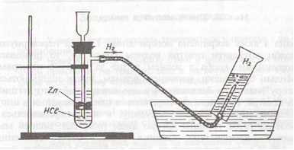

- Витіснення води, оскільки водень малорозчинний у воді

